Centos 6.3上安装与配置KVM

主机安装与配置KVM
1. 安装CentOS6.3 64位系统

2. 安装配置KVM相关软件
2.1系统要求：
处理器需求：需要一台可以运行最新linux内核的Intel处理器（含VT虚拟化技术）或AMD处理器（含SVM安全虚拟机技术的AMD处理器，也叫AMD-V）
[root@kvm ~]# cat /etc/redhat-release
CentOS release 6.3 (Final)
2.2检查CPU：
[root@kvm ~]# egrep 'vmx|svm' --color=always/proc/cpuinfo
如果输出的结果包含VMX，它是Intel处理器虚拟机技术标志：如果包含SVM，它是AMD处理器虚拟机技术的标志，如果你什么都没有得到，在主板BIOS中开启CPU的Virtual Technolege(VT，虚化技术)，如果BIOS中未有该选项，那应该是你的系统并没有支持虚拟化的处理，不能使用KVM，另处linux发行版本必须在64bit环境中才能使用KVM。

3. 安装KVM
[root@kvm ~]#yum -y install kvm python-virtinst libvirt bridge-utils virt-manager qemu-kvm-tools virt-viewer virt-v2v
或者
[root@myKVM ~]# yum groupinstall KVM
或
yum groupinstall Virtualization "Virtualization Client" "Virtualization Platform" "Virtualization Tools"
yum install avahi

4. 对安装环境查询
[root@localhost ~]# rpm -qa | grep kvm
qemu-kvm-0.12.1.2-2.355.0.1.el6.centos.6.x86_64
[root@localhost ~]# rpm -qa | grep libvirt
libvirt-python-0.10.2-18.el6_4.9.x86_64
libvirt-0.10.2-18.el6_4.9.x86_64
libvirt-client-0.10.2-18.el6_4.9.x86_64
[root@localhost ~]# rpm -qa | grep qemu
gpxe-roms-qemu-0.9.7-6.9.el6.noarch
qemu-img-0.12.1.2-2.355.0.1.el6.centos.6.x86_64
qemu-kvm-0.12.1.2-2.355.0.1.el6.centos.6.x86_64
[root@localhost ~]# rpm -qa | grep virt
libvirt-python-0.10.2-18.el6_4.9.x86_64
virt-what-1.11-1.1.el6.x86_64
libvirt-0.10.2-18.el6_4.9.x86_64
virt-viewer-0.5.2-18.el6_4.2.x86_64
python-virtinst-0.600.0-15.el6.noarch
virt-manager-0.9.0-18.el6.x86_64
virt-top-1.0.4-3.15.el6.x86_64
libvirt-client-0.10.2-18.el6_4.9.x86_64
virt-who-0.8-5.el6.centos.noarch

5. 自动启动libvirtd
chkconfig libvirtd on

6. 关闭selinux，重启机器
[root@kvm ~]#vi /etc/sysconfig/selinux
SELINUX=disabled
[root@kvm ~]#reboot

7. 重启后确认libvirtd是否正常启动、重启
[root@kvm ~]# /etc/init.d/libvirtd restart
Stopping libvirtd daemon: [FAILED]
Starting libvirtd daemon: [ OK ]

8. 检查KVM是否加载成功
显示结果如下表示kvm模块已经加载，如果没有输出信息，则表示没有加载成功：
[root@kvm yum.repos.d]# lsmod | grep kvm
kvm_intel 52570 6
kvm 314739 1 kvm_intel

9. 各版本查询
[root@localhost network-scripts]# virt-install --version
0.600.0
[root@localhost network-scripts]# virsh --version
0.10.2

10. 修改qemu.conf配置
[root@kvm ~]#vi /etc/libvirt/qemu.conf
vnc_listen = "0.0.0.0"修改vnc监听端口
vnc_password = "123456" # 默认为XYZ12345

主机网络配置（bridge方式）
- 禁用网络管理器
# chkconfig NetworkManager off 和桥接有冲突，要关闭
# service NetworkManager stop

- 修改eth0为物理网口，br0为桥接网口配置文件
假设原主机地址为192.168.81.119/255.255.255.224 gw 192.168.81.126的话，修改ifcfg-eth0和ifcfg-br0如下：
[root@localhost network-scripts]# cat ifcfg-br0
DEVICE="br0"
ONBOOT="yes"
TYPE="Bridge"
BOOTPROTO=static
IPADDR=192.168.81.119
PREFIX=24
NETWORK=255.255.255.224
GATEWAY=192.168.81.126
DNS1=8.8.8.8
DELAY=0
DEFROUTE=yes

[root@localhost network-scripts]# cat ifcfg-eth0
DEVICE=eth0
BOOTPROTO=none
BRIDGE="br0"
NM_CONTROLLED="no"
ONBOOT="yes"
TYPE=Ethernet
UUID=4e2fff7c-1c52-47e5-8831-302abd2de434
NAME=eth0
DNS1=8.8.8.8
HWADDR=14:DA:E9:0F:92:4F

- 重启网络
service network restart

虚拟机创建
- 通过Virtual Machine Manager 创建新的虚拟机
打开Application=> System Tools => Virtual Machine Manager就可以装虚拟机了，功能跟VMware类似

Console默认密码为XYZ12345
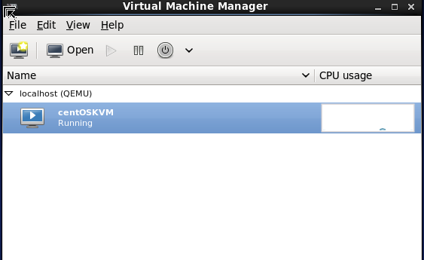
“Details”中可查看或修改Guest OS的配置信息

配置虚拟机网络
- 模式选择Bridge
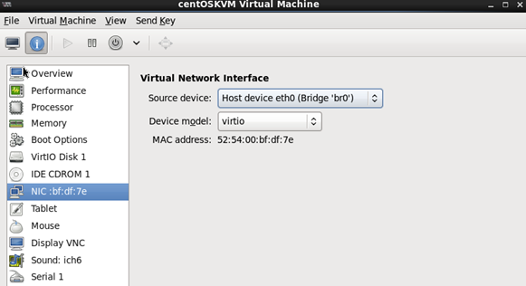

- 通过命令行创建新的虚拟机
首先创建img文件
qemu-img create -f qcow2 test16win7_newCdmiFuse_mirror.img 10g

创建虚机
virt-install --name test16win7_newCdmiFuse_mirror \
--boot cdrom,menu=on \
--ram 512 --vcpus=1 \
--os-variant=win7 \
--accelerate \
--cdrom=/opt/cdmifuse/mountpoint/cn_windows_7_ultimate_with_sp1_x64_dvd_618537.iso \
--disk path=/opt/cdmifuse/mountpoint/win7_img/test16win7_newCdmiFuse_mirror.img,size=10,format=qcow2 \
--bridge=br0,model=virtio \
--vnc --vncport=5976 --vnclisten=0.0.0.0

- 启动虚拟机查看桥接情况
[root@localhost network-scripts]# brctl show
bridge name bridge id STP enabled interfaces
br0 8000.14dae90f924f no eth0
vnet0
virbr0 8000.5254001398d9 yes virbr0-nic

配置IP
DEVICE="eth0"
BOOTPROTO=static
HWADDR="52:54:00:BB:98:11"
NM_CONTROLLED="no"
ONBOOT="yes"
TYPE="Ethernet"
UUID="72102faf-da95-421c-a52d-ede0e1732956"
IPADDR=192.168.81.121
NETWORK=255.255.255.224
GATEWAY=192.168.81.126
NAME="eth0"

配置和主机同一网段即可，重启网络
service network restart

确认网络连接
Ping主机
C:\Documents and Settings\min.wang>ping 192.168.81.119

Pinging 192.168.81.119 with 32 bytes of data:

Reply from 192.168.81.119: bytes=32 time=1ms TTL=64
Reply from 192.168.81.119: bytes=32 time=29ms TTL=64
Reply from 192.168.81.119: bytes=32 time<1ms TTL=64
Reply from 192.168.81.119: bytes=32 time<1ms TTL=64

Ping statistics for 192.168.81.119:
Packets: Sent = 4, Received = 4, Lost = 0 (0% loss),
Approximate round trip times in milli-seconds:
Minimum = 0ms, Maximum = 29ms, Average = 7ms

Ping 虚拟机
C:\Documents and Settings\min.wang>ping 192.168.81.121

Pinging 192.168.81.121 with 32 bytes of data:

Reply from 192.168.81.121: bytes=32 time=1ms TTL=64
Reply from 192.168.81.121: bytes=32 time=22ms TTL=64
Reply from 192.168.81.121: bytes=32 time<1ms TTL=64
Reply from 192.168.81.121: bytes=32 time<1ms TTL=64

Ping statistics for 192.168.81.121:
Packets: Sent = 4, Received = 4, Lost = 0 (0% loss),
Approximate round trip times in milli-seconds:
Minimum = 0ms, Maximum = 22ms, Average = 5ms

其它网络类型
NAT方式是kvm安装后的默认方式。它支持主机与虚拟机的互访，同时也支持虚拟机访问互联网，但不支持外界访问虚拟机。
一般从第5条开始配置就可以了，前面都是默认配好的。

1. 定义一个虚拟网络
# virsh net-define /usr/share/libvirt/networks/default.xml
default.xml的内容：
<network>
<name>default</name>
<bridge name="virbr0" />
<forward/>
<ip address="192.168.122.1" netmask="255.255.255.0">
<dhcp>
<range start="192.168.122.2" end="192.168.122.254" />
</dhcp>
</ip>
</network>
也可以修改xml，创建自己的虚拟网络。

2. 标记为自动启动
# virsh net-autostart default

3. 启动网络
# virsh net-start default

4. 网络启动后可以用命令brctl show 查看和验证
# brctl show
bridge name bridge id STP enabled interfaces
virbr0 8000.5254008fe51a yes virbr0-nic

5. 修改/etc/sysctl.conf中参数，允许ip转发
net.ipv4.ip_forward=1

6. 客户机安装时注意，网络要选择用NAT方式

图形化的方式：
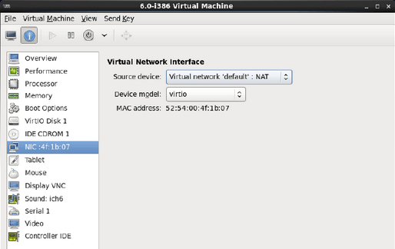

命令行的方式：
修改--bridge=virbr0即可，其他参数不变

7. 如果虚拟机想固定IP，可以在default.xml中给定的IP地址范围内配置

Console管理界面

主机本地qemu管理界面
可以使用virt-manager或virt-viewer
- virt-manager
# virt-manager
直接弹出Virtual Machine Manager窗口
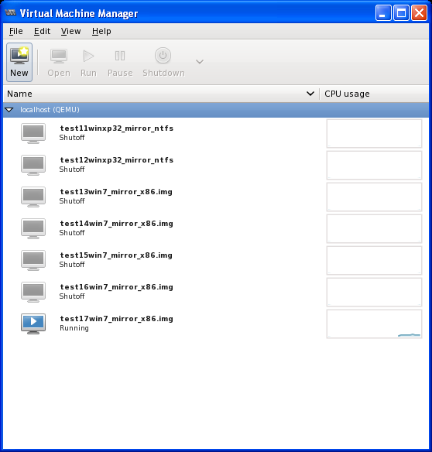

- virt-viewer
# virt-viewer -c qemu:///system test17win7_mirror_x86.img
访问指定的虚拟机，直接弹出该虚拟机的console

远程VNC管理界面
1. 安装vncserver
# yum install vnc-server

2. 第一次启动vncserver需要输入console密码
# vncserver
You will require a password to access your desktops.
Password:
Verify:
xauth: creating new authority file /root/.Xauthority

3. 添加启动账号
使用root账号登录
# vim /etc/sysconfig/vncservers
VNCSERVERS="1:root"
VNCSERVERARGS[1]="-geometry 1024x768"

- 用root账号启动vncserver
# vncserver :1

5. 修改配置
# vim /root/.vnc/xstartup
#xterm -geometry 80x24+10+10 -ls -title "$VNCDESKTOP Desktop" &
#twm &
gnome-session &
在文件中，将倒数第二、三行注销掉，增加倒数第一行，表示启动GNOME桌面系统

6. 重启root账号的vncserver
# vncserver –kill :1
# vncserver :1

7. 若要启动防火墙，配置允许5900+1=5901端口通过防火墙（否则远程连不上VNC服务器）
# vim /etc/sysconfig/iptables
-A INPUT -m state --state NEW -m tcp -p tcp --dport 5901 -j ACCEPT
保存退出，重启iptables
# /etc/init.d/iptables restart

8. 启用vncviewer客户端连接
使用IP:1的方式连接
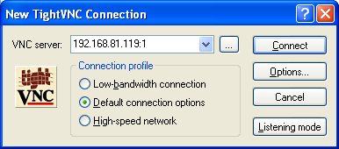

9. vncviewer直接连接虚拟机
首先要记下用virt-install命令安装虚拟机时的--vncport配置参数，假设为5897
若要启动防火墙，先在/etc/sysconfig/iptables配置文件中加入以下这条：
-A INPUT -m state --state NEW -m tcp -p tcp --dport 5987 -j ACCEPT
保存退出，重启iptables
打开vncviewer，URL填写192.168.81.119:87即可
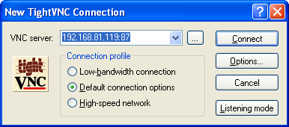

命令行管理VM
1. 列出当前虚拟机列表，不包括未启动的
# virsh list

2. 列出所有虚拟机，包括所有已经定义的虚拟机
# virsh list --all

3. 启动指定虚拟机
# virsh start domain-name

4. 停止指定虚拟机
# virsh shutdown domain-name

5. 重新启动指定虚拟机
# virsh reboot domain-name

6. 指定虚拟机开机自动启动
# virsh autostart domain-name

